INDICE

- SCOPO E CAMPO DI APPLICAZIONE 2

- RIFERIMENTI 2

3. DEFINIZIONI E ABBREVIAZIONI 6

4. COMPITI E RESPONSABILITÀ 7

5 DESCRIZIONE DELL’EDIFICIO 7

- ORGANIZZAZIONE DEL PIANO DI EMERGENZA 8

  - Emergenza di livello 1 8
  - Emergenza di livello 2 8
  - Disposizioni standard per gli addetti per i casi di emergenza 8
  - Elenco degli addetti 11
  - Numeri utili 11

7. GESTIONE DELL’EMERGENZA 11

  - PROCEDURE DI EMERGENZA 12

    - Caso di incendio 12
    - Evacuazione in caso di incendio e/o di pericolo grave
e immediato (non terremoto) 13
    - Consigli per la sopravvivenza 15
    - Caso di versamento accidentale di sostanze pericolose 15
    - Caso di rilascio di sostanze gassose pericolose 15
    - Caso di fuga infiammata di un gas 17
    - Caso di esplosione 17
    - Evacuazione in caso di terremoto 18
    - Caso di emergenza sanitaria 18

8. PIANO DI COORDINAMENTO DELLE EMERGENZE 19

- PRESIDI ANTINCENDIO E DI PRIMO SOCCORSO 20

- CAMPUS LEONARDO: PUNTI DI RACCOLTA E PLANIMETRIE
DELL’EDIFICIO 4 20

- GESTIONE DELLE EMERGENZE SANITARIE 25

NOTE 26

Aggiornamento 2  19.09.2014 | L’addetto alla sicurezza  ing. Alessandro Lazzarin  f.to Alessandro Lazzarin | Il responsabile gestionale  dott.ssa. Daniela Fagnani  f.to Daniela Fagnani
Data | REDATTO | VERIFICATO E APPROVATO
1. SCOPO E CAMPO DI APPLICAZIONE

Lo scopo di questo documento è quello di indicare le procedure da attuare nei casi di emergenza.

Si considerano come emergenze tutti i casi di pericolo grave, immediato e inevitabile (come ad esempio il terremoto o l’incendio) ma anche quegli eventi che esulano dalla normale attività i quali, se trascurati o affrontati male potrebbero dare luogo a situazioni di pericolo grave per l’incolumità delle persone e dell’ambiente o che comunque potrebbero richiedere l’evacuazione totale o parziale dell’edificio (ad esempio il crollo di un ponteggio pericolante, una fuga di gas, ecc.).
In quest’ottica vale la pena sottolineare come precedenti disastri, accaduti in edifici complessi sono stati sempre innescati da situazioni di pericolo “elementari” apparentemente non molto gravi, in un primo tempo trascurate o non adeguatamente segnalate.

Quando si verifica un’emergenza le priorità da seguire sono (riportate in ordine di importanza):
- la salvaguardia delle persone;
- la salvaguardia dei beni;
- la salvaguardia dell’ambiente.

Pertanto il piano di emergenza viene impostato perseguendo i seguenti obbiettivi:
- prevenire ulteriori conseguenze derivanti dall’incidente in origine;
- limitare i danni alle persone all’interno e all’esterno degli edifici;
- attuare i provvedimenti organizzativi e tecnici atti ad isolare, proteggere e bonificare l’area interessata dall’emergenza;
- assicurare il coordinamento fra i servizi di emergenza interni ed esterni;
- soccorrere le persone che necessitano di aiuto;
- preservare l’incolumità delle persone che operano per il controllo e la soluzione dell’evento;
- consentire il ripristino dell’attività.

Il piano si applica ai locali dell’edificio 4 sedi di Strutture, Aree, Centri, ecc. Non si applica invece ad aule, corridoi o ad altri spazi comuni ove non siano presenti addetti. Esso riguarda tutto il personale strutturato e non, tutti gli studenti e qualsiasi persona possa essere presente al momento dell’emergenza (ospiti, rappresentanti ecc.). Il piano, inoltre, per come è concepito, integra nelle sue disposizioni il cosiddetto piano di primo soccorso.

Il presente piano è pubblicato sulla intranet del DICA alla pagina:

http://www.dica.polimi.it/sicurezza/ → http://intranet.dica.polimi.it/

2. RIFERIMENTI

Il presente documento viene redatto ai sensi degli articoli 18, 19, 43, 45 e 46 del D. Lgs. 81/2008 e ss.mm.ii e conformemente a quanto previsto dal D.M. 10.03.98.
La segnaletica utilizzata è conforme al D. Lgs. 81/2008 e ss.mm.ii. e alla direttiva 92/58/CEE.

Art. 18

- Il datore di lavoro, che esercita le attività di cui all’articolo 3, e i dirigenti, che organizzano e dirigono le stesse attività secondo le attribuzioni e competenze ad essi conferite, devono:
…
- designare preventivamente i lavoratori incaricati dell’attuazione delle misure di prevenzione incendi e lotta antincendio, di evacuazione dei luoghi di lavoro in caso di pericolo grave ed immediato, di salvataggio, di pronto soccorso e, comunque, di gestione dell’ emergenza;
- nell’affidare i compiti ai lavoratori, tenere conto delle capacità e delle condizioni degli stessi in rapporto alla loro salute e alla sicurezza;
- fornire ai lavoratori i necessari e idonei dispositivi di protezione individuale, sentito il responsabile del servizio di prevenzione e protezione e il medico competente, ove presente;
- prendere le misure appropriate affinché soltanto i lavoratori che hanno ricevuto adeguate istruzioni e specifico addestramento accedano alle zone che li espongono ad un rischio grave e specifico;
- richiedere l’osservanza da parte dei singoli lavoratori delle norme vigenti, nonché delle disposizioni aziendali in materia di sicurezza e di igiene del lavoro e di uso dei mezzi di protezione collettivi e dei dispositivi di protezione individuali messi a loro disposizione;
…
- adottare le misure per il controllo delle situazioni di rischio in caso di emergenza e dare istruzioni affinché i lavoratori, in caso di pericolo grave, immediato ed inevitabile, abbandonino il posto di lavoro o la zona pericolosa;
- informare il più presto possibile i lavoratori esposti al rischio di un pericolo grave e immediato circa il rischio stesso e le disposizioni prese o da prendere in materia di protezione;
l. adempiere agli obblighi di informazione, formazione e addestramento di cui agli articoli 36 e 37;
m. astenersi, salvo eccezioni debitamente motivata da esigenze di tutela della salute e sicurezza, dal richiedere ai lavoratori di riprendere la loro attività in una situazione di lavoro in cui persiste un pericolo grave e immediato;
…
q. prendere appropriati provvedimenti per evitare che le misure tecniche adottate possano causare rischi per la salute della popolazione o deteriorare l'ambiente esterno verificando periodicamente la perdurante assenza di rischio;
…
t. adottare le misure necessarie ai fini della prevenzione incendi e dell'evacuazione dei luoghi di lavoro, nonché per il caso di pericolo grave e immediato, secondo le disposizioni di cui all’articolo 43. Tali misure devono essere adeguate alla natura dell'attività, alle dimensioni dell'azienda o dell'unità produttiva, e al numero delle persone presenti.
…
z. aggiornare le misure di prevenzione in relazione ai mutamenti organizzativi e produttivi che hanno rilevanza ai fini della salute e sicurezza del lavoro, o in relazione al grado di evoluzione della tecnica della prevenzione e della protezione;

3. Gli obblighi relativi agli interventi strutturali e di manutenzione necessari per assicurare, ai sensi del presente Decreto Legislativo, la sicurezza dei locali e degli edifici assegnati in uso a pubbliche amministrazioni o a pubblici uffici, ivi comprese le istituzioni scolastiche ed educative, restano a carico dell’amministrazione tenuta, per effetto di norme o convenzioni, alla loro fornitura e manutenzione. In tale caso gli obblighi previsti dal presente Decreto Legislativo, relativamente ai predetti interventi, si intendono assolti, da parte dei dirigenti o funzionari preposti agli uffici interessati, con la richiesta del loro adempimento all’amministrazione competente o al soggetto che ne ha l’obbligo giuridico.

Art. 19

1. In riferimento alle attività indicate all’articolo 3, i preposti, secondo le loro attribuzioni e competenze, devono:
a) sovrintendere e vigilare sulla osservanza da parte dei singoli lavoratori dei loro obblighi di legge, nonché delle disposizioni aziendali in materia di salute e sicurezza sul lavoro e di uso dei mezzi di protezione collettivi e dei dispositivi di protezione individuale messi a loro disposizione e, in caso di persistenza della inosservanza, informare i loro superiori diretti;
b) verificare affinché soltanto i lavoratori che hanno ricevuto adeguate istruzioni accedano alle zone che li espongono ad un rischio grave e specifico;
c) richiedere l’osservanza delle misure per il controllo delle situazioni di rischio in caso di emergenza e dare istruzioni affinché i lavoratori, in caso di pericolo grave, immediato e inevitabile, abbandonino il posto di lavoro o la zona pericolosa;
d) informare il più presto possibile i lavoratori esposti al rischio di un pericolo grave e immediato circa il rischio stesso e le disposizioni prese o da prendere in materia di protezione;
e) astenersi, salvo eccezioni debitamente motivate, dal richiedere ai lavoratori di riprendere la loro attività in una situazione di lavoro in cui persiste un pericolo grave ed immediato;
f) segnalare tempestivamente al datore di lavoro o al dirigente sia le deficienze dei mezzi e delle attrezzature di lavoro e dei dispositivi di protezione individuale, sia ogni altra condizione di pericolo che si verifichi durante il lavoro, delle quali venga a conoscenza sulla base della formazione ricevuta;
g) frequentare appositi corsi di formazione secondo quanto previsto dall’articolo 37.

Art. 43

- Ai fini degli adempimenti di cui all’art. 18, comma 1, lettera t, il datore di lavoro:

a. organizza i necessari rapporti con i servizi pubblici competenti in materia di primo soccorso, salvataggio, lotta antincendio e gestione dell’emergenza;
b. designa preventivamente i lavoratori di cui all’art. 18, comma 1, lettera b;
c. informa tutti i lavoratori che possono essere esposti ad un pericolo grave ed immediato circa le misure predisposte e i comportamenti da adottare;
d. programma gli interventi, prende i provvedimenti e dà istruzioni affinché i lavoratori, in caso di pericolo grave ed immediato che non può essere evitato, possano cessare la loro attività, o mettersi al sicuro, abbandonando immediatamente il luogo di lavoro;
e. adotta i provvedimenti necessari affinché qualsiasi lavoratore, in caso di pericolo grave ed immediato per la propria sicurezza o per quella di altre persone e nell’impossibilità di contattare il competente superiore gerarchico, possa prendere le misure adeguate per evitare le conseguenze di tale pericolo, tenendo conto delle sue conoscenze e dei mezzi tecnici disponibili.
e-bis garantisce la presenza di mezzi di estinzione idonei alla classe di incendio ed al livello di rischio presenti sul luogo di lavoro, tenendo anche conto delle particolari condizioni in cui possono essere usati. L’obbligo si applica anche agli impianti di estinzione fissi, manuali o automatici, individuati in relazione alla valutazione dei rischi.
- Ai fini delle designazioni di cui al comma 1, lettera b, il datore di lavoro tiene conto delle dimensioni dell’azienda o delle unità produttiva secondo i criteri previsti nei decreti di cui all’articolo 46.

- I lavoratori non possono, se non per giustificato motivo, rifiutare la designazione. Essi devono essere formati, essere in numero sufficiente e disporre di attrezzature adeguate, tenendo conto delle dimensioni e dei rischi specifici dell’azienda o dell’unità produttiva. Con riguardo al personale della Difesa la formazione specifica svolta presso gli istituti o la scuole della stessa Amministrazione è abilitativa alla funzione di addetto alla gestione delle emergenze.

- Il datore di lavoro deve, salvo eccezioni debitamente motivate, astenersi dal chiedere ai lavoratori di riprendere la loro attività in una situazione di lavoro in cui persiste un pericolo grave ed immediato.

Art. 45 - Primo soccorso

- Il datore di lavoro, tenendo conto della natura della attività e delle dimensioni dell’azienda o dell’unità produttiva, sentito il medico competente ove nominato, prende i provvedimenti necessari in materia di pronto soccorso e di assistenza medica di emergenza, tenendo conto delle altre eventuali persone presenti sui luoghi di lavoro e stabilendo i necessari rapporti con i servizi esterni, anche per il trasporto dei lavoratori infortunati.

- Le caratteristiche minime delle attrezzature di primo soccorso, i requisiti del personale Addetto e la sua formazione, individuati in relazione alla natura dell’attività, al numero dei lavoratori occupati e ai fattori di rischio, sono individuati dal decreto ministeriale 15 luglio 2003, n. 388 e dai successivi decreti ministeriali di adeguamento acquisito il parere della Conferenza permanente per i rapporti tra lo Stato, le regioni e le province autonome di Trento e Bolzano.

Art. 46 - Prevenzione incendi

- La prevenzione incendi è la funzione di preminente interesse pubblico, di esclusiva competenza statuale, diretta a conseguire, secondo criteri applicativi uniformi sul territorio nazionale, gli obiettivi di sicurezza della vita umana, di incolumità delle persone e di tutela dei beni e dell’ambiente.

- Nei luoghi di lavoro soggetti al presente Decreto Legislativo devono essere adottate idonee misure per prevenire gli incendi e per tutelare l’incolumità dei lavoratori.
- Fermo restando quanto previsto dal Decreto Legislativo 8 marzo 2006, n. 139 e dalle disposizioni concernenti la prevenzione incendi di cui al presente Decreto, i Ministri dell’interno, del lavoro, della salute e delle politiche sociali, in relazione ai fattori di rischio, adottano uno o più Decreti nei quali sono definiti:
a) i criteri diretti atti ad individuare:
1) misure intese ad evitare l’insorgere di un incendio ed a limitarne le conseguenze qualora esso si verifichi;
2) misure precauzionali di esercizio;
3) metodi di controllo e manutenzione degli impianti e delle attrezzature antincendio;
4) criteri per la gestione delle emergenze;
b) le caratteristiche dello specifico servizio di prevenzione e protezione antincendio, compresi i requisiti del personale addetto e la sua formazione.

- Fino all’adozione dei Decreti di cui al comma 3, continuano ad applicarsi i criteri generali di sicurezza antincendio e per la gestione delle emergenze nei luoghi di lavoro di cui al Decreto del Ministro dell’interno in data 10 marzo 1998
- Al fine di favorire il miglioramento dei livelli di sicurezza antincendio nei luoghi di lavoro, ed ai sensi dell’articolo 14, comma 2, lettera h), del Decreto Legislativo 8 marzo 2006, n. 139, con Decreto del Ministro dell’interno sono istituiti, presso ogni Direzione regionale dei Vigili del fuoco, dei nuclei specialistici per l’effettuazione di una specifica attività di assistenza alle aziende. Il medesimo Decreto contiene le procedure per l’espletamento della attività di assistenza.
3. DEFINIZIONI E ABBREVIAZIONI

Valgono le definizioni menzionate nel D. Lgs. 81/2008 e ss.mm.ii. Nella presente procedura vengono utilizzate inoltre le seguenti definizioni.

PEL: Piano di emergenza locale
(emergenze circoscritte a pochi locali, ad un laboratorio, ad un piano, ad una Struttura).
PCE: Piano di coordinamento delle emergenze
(emergenza estesa a più settori, a più piani, a più Strutture).

Addetti alla sicurezza
Persone nominate dal responsabile della Struttura in materia di sicurezza (responsabile gestionale o altro dirigente) alle quali viene conferito l’incarico di collaborare nell’individuazione delle fonti di rischio e di segnalare eventuali situazioni di pericolo.
Gli addetti alla sicurezza fanno parte del Servizio Prevenzione e Protezione e per i compiti da espletare ricevono adeguata formazione.

Addetti all’emergenza
Le persone con compiti operativi specifici nella gestione delle emergenze sono scelte fra il personale della Struttura in possesso di idonei requisiti psicofisici ed adeguatamente addestrate alla mansione specifica come esplicitamente richiesto dal D. Lgs. 81/2008 e ss.mm.ii.
Tra essi si individuano le seguenti figure:

Addetti di “tipo 1” o coordinatori
Incaricati alla valutazione delle situazioni di pericolo, autorizzati ad eseguire e/o coordinare gli interventi, a lanciare l’allarme e a ordinare l’evacuazione dei locali.
Incaricati per le comunicazioni con il Call Center, i Vigili del fuoco, i servizi di emergenza, gli ospedali, gli organi di polizia, ecc.).
Coordinatori delle operazioni di evacuazione degli edifici.
Gli addetti di “tipo 1” devono aver ricevuto la formazione per la lotta antincendio.

Addetti di “tipo 2”
Incaricati alla esecuzione di specifiche mansioni operative per la messa in sicurezza degli impianti o per manovre particolari.
Incaricati al supporto nel coordinamento delle operazioni di evacuazione, autorizzati a dare disposizioni specifiche al personale ed agli ospiti.
Incaricati nello spostamento di feriti o portatori di handicap tramite evacuation chair in sinergia con gli addetti di “tipo 3” formati per il primo soccorso.

Addetti di “tipo 3”
Incaricati al pronto intervento secondo specifiche mansioni (lotta antincendio, primo soccorso) ed al supporto nel coordinamento delle operazioni di evacuazione.

Lavoratori
Il D. Lgs. 81/2008 e ss.mm.ii, all’art. 2, comma 1 recita:
«lavoratore»: persona che, indipendentemente dalla tipologia contrattuale, svolge un’attività lavorativa nell’ambito dell’organizzazione di un datore di lavoro pubblico o privato, con o senza retribuzione,...
Al lavoratore così definito è equiparato: …l’allievo degli istituti di istruzione ed universitari e il partecipante ai corsi di formazione professionale nei quali si faccia uso di laboratori, attrezzature di lavoro in genere, agenti chimici, fisici e biologici, ivi comprese le apparecchiature fornite di videoterminali limitatamente ai periodi in cui l’allievo sia effettivamente applicato alla strumentazioni o ai laboratori in questione…
Ne consegue che in questa categoria rientrerà il personale docente e quello tecnico-amministrativo afferente Struttura, i lavoratori con qualsiasi tipologia di contratto operanti nella Struttura e, per limitati periodi, alcuni studenti.

Studenti
La specificazione si rende necessaria poiché in questa categoria non sono inclusi gli allievi classificabili come lavoratori secondo quanto visto al punto precedente e quindi con il dovere di conoscere questo piano di emergenza.
Dunque, per studenti si intendono quegli allievi che si trovano nei locali della Struttura, ad esempio a colloquio con docenti, per sostenere esami, ecc. Essi non hanno il dovere di conoscere il piano di emergenza e durante un’emergenza si trovano sotto la responsabilità degli addetti e dei lavoratori afferenti la Struttura.
Nel caso delle aule di Ateneo la questione è diversa. Nel senso che in questi contesti la gestione dell’emergenza non viene seguita dagli addetti di una Struttura ma dai docenti presenti nelle aule.

Ospiti
Persone che occasionalmente (o per periodi relativamente lunghi) si trovano nella Struttura (o, più in generale, nell’edificio). Possono essere, visiting professors, fornitori, clienti o anche dipendenti dell’Ateneo afferenti ad altre Strutture. In qualunque caso è responsabilità del responsabile della Struttura in materia di sicurezza, e comunque di tutto i lavoratori afferenti la Struttura stessa, garantire il soccorso agli ospiti in caso di incidente nei limiti delle proprie competenze.

4. COMPITI E RESPONSABILITÀ

Le responsabilità delle varie figure coinvolte sono quelle attribuite dal D. Lgs. 81/2008 e ss.mm.ii.
In caso di pericolo grave e immediato è compito degli addetti attuare il piano di emergenza.
Nondimeno, è dovere di tutte le persone presenti nella Struttura (o, più in generale, nell’edificio), in caso di pericolo, informare tempestivamente i coordinatori (addetti di “tipo 1”) o, in caso di mancato reperimento, gli altri addetti (addetti di “tipo 2”, di “tipo 3” o addetti alla sicurezza).
Inoltre tutte le persone presenti nella Struttura (o, più in generale, nell’edificio), in caso di emergenza, devono attenersi scrupolosamente alle indicazioni riportate sulle planimetrie di emergenza ed eseguire le istruzioni degli addetti.

DESCRIZIONE DELL’EDIFICIO

L’edificio 4 è situato nel campus Leonardo. L’immobile comprende un seminterrato, un piano rialzato, un piano soppalco e un piano primo. In realtà ci sarebbe anche un piano secondo, ma una buona porzione dell’edificio è attualmente soggetta a ristrutturazione (come indicato nelle planimetrie di emergenza riportate nel paragrafo 10) e quindi attualmente non è agibile.
L’edificio è sede della Sezione Ingegneria Idraulica del DICA, di una falegnameria (con il suo magazzino) - cui fa capo il Laboratorio di Idraulica “Gaudenzio Fantoli” -, della biblioteca di Idraulica (con il suo archivio) e dell’ amministrazione del DICA (anch’essa con il suo archivio).
Temporaneamente, al pian terreno e al piano soppalco alcuni uffici sono occupati da personale afferente al dipartimento di Energia il quale, però, viene ad essere coinvolto (sebbene non con compiti operativi) nelle funzioni e negli obblighi previsti dal presente documento.

Sezione Ingegneria Idraulica
Oltre agli uffici dei docenti (piano terreno e primo piano) e del personale tecnico-amministrativo (primo piano), la Sezione comprende anche una segreteria didattica, un’aula di lezione, e una sala riunioni. Altri uffici occupati da dottorandi, assegnisti, ecc. si trovano sia al pian terreno che al primo piano. In particolare alcuni di questi uffici si trovano negli spazi resi disponibili dall’ex dipartimento di Energetica (ora dipartimento di Energia).

Falegnameria, magazzino legno e archivio biblioteca
Questi locali si trovano al piano seminterrato. La falegnameria comunica con la Sezione Ingegneria Idraulica attraverso una scala a chiocciola interna, mentre l’accesso all’archivio e al magazzino è possibile soltanto attraverso il cunicolo sotterraneo. Archivio e magazzino sono locali ove il carico d’incendio è molto elevato.

Biblioteca di idraulica
La biblioteca si trova al primo piano, all’interno della Sezione Ingegneria Idraulica. Anche qui il carico d’incendio è elevato e la compartimentazione praticamente nulla.

Amministrazione
I locali dell’amministrazione dipartimentale si trovano al primo piano, mentre l’archivio al pian terreno. Il carico d’incendio risulta ancora una volta elevato anche se non così importante come nel caso della biblioteca, della falegnameria e dei rispettivi magazzini e archivi.

L’edificio 4 è dotato di impianto di rivelazione e allarme antincendio, con pulsanti di emergenza ben segnalati e distribuiti e con presidi per la lotta antincendio e la gestione delle emergenze.

Al piano terra è presente l’aula I.0.1, non facente capo alla Struttura e sia al pian terreno che al seminterrato vi sono spazi e locali tecnici gestiti da altre Strutture, per il cui funzionamento non sono previsti interventi da parte del personale del DICA.
Dell’edificio, peraltro, fa parte anche la palazzina “Gino Bozza”, la quale però va intesa come se fosse cosa a sé. Nel senso che un suo eventuale coinvolgimento in caso di evacuazione dell’edificio avrebbe senso solo se si passasse dal piano di emergenza locale a quello di coordinamento e la stessa cosa vale per il cosiddetto “Acquario”, ovvero l’aula studio collocata al piano seminterrato e sostanzialmente adiacente all’edificio 4.

6. ORGANIZZAZIONE DEL PIANO DI EMERGENZA

In questo capitolo vengono classificate le emergenze in funzione della loro gravità.
Detta classificazione ha lo scopo di adeguare il livello di attivazione degli addetti in funzione delle effettive necessità dell’evento verificatosi.
In tal modo, per ogni livello di emergenza sarà possibile disporre al meglio le forze umane e le procedure atte a far fronte alla stessa, evitando interruzioni del lavoro se non in caso di effettiva necessità e garantendo al contempo la tutela e la salvaguardia dei lavoratori, dei beni materiali e dell’ambiente.
Vengono individuati i seguenti livelli di emergenza:

6.1 Emergenza livello 1

Incidenti a cui chiunque può far fronte autonomamente anche in assenza di specifico addestramento.

6.2 Emergenza livello 2

Incidenti che richiedono l’intervento degli addetti all’emergenza (o di soccorritori esterni) e/o l’evacuazione della Struttura.

6.3 Disposizioni standard per gli addetti nei i casi di emergenza

E’ fondamentale chiarire che durante un’emergenza, ciascun addetto assume il ruolo e i poteri di “preposto” (così come definito nel D. Lgs. 81/2008 e ss.mm.ii) ovvero esercita un funzionale potere di iniziativa nei confronti degli altri lavoratori a lui subordinati, degli studenti e di eventuali ospiti che si trovino nei locali della Struttura.
Dunque, in queste sole particolari circostanze, qualsiasi lavoratore, studente o ospite presente nei locali della Struttura (o, più in generale, dell’edificio) dovrà attenersi scrupolosamente alle indicazioni fornite dagli addetti all’emergenza giacché questi saranno, per tutta la durata dell’evento, le persone con la carica più elevata.

Nello specifico, comunque, tra gli addetti all’ emergenza sono previsti i seguenti ruoli:

Addetti di“ tipo 1” o coordinatori

Agli addetti di “tipo 1” vengono affidati i compiti di:
- Coordinare gli interventi degli altri addetti. Ovvero i coordinatori sono i preposti di tutti gli altri addetti.
Di solito il Coordinatore è uno solo, ma altri potrebbero ricoprire questo incarico o in sua assenza o perché le dimensioni della Struttura lo richiedono. In ogni caso, come già detto, gli addetti di “tipo 1” hanno preminenza, oltre che sugli altri lavoratori, studenti e eventuali ospiti che si trovino nei locali della Struttura (o, più in generale, dell’edificio), anche sugli atri addetti.
- Ordinare le esercitazioni di evacuazione periodiche in accordo con il responsabile della Struttura in materia di sicurezza e con il Servizio Prevenzione e Protezione, definendo le modalità operative. (Questo compito, comunque, può essere delegato, a seconda delle esigenze della singola Struttura, all’addetto alla sicurezza della stessa).
- Valutare le situazioni di pericolo segnalate (da chiunque) e, in caso di incendio, decidere, a seconda dei casi, di:
a) intervenire direttamente (o richiedendo il supporto di dagli addetti), se il pericolo è di modesta entità e può essere agevolmente affrontato;
b) lanciare l’allarme e/o ordinare l’evacuazione dei locali per qualsiasi altra situazione di emergenza non gestibile dagli addetti;
c) avvertire direttamente, con i mezzi a disposizione, tutte le persone presenti nella Struttura (lanciando l’allarme o dando a voce l’ordine di evacuazione).
- Mettersi in comunicazione con il Call Center (tel. 9300) e/o con la portineria centrale del campus (tel. 2006-2007) per ricevere (o dare) informazioni riguardo la localizzazione dell’allarme e per scambiare informazioni riguardo la situazione di emergenza.
In caso di emergenza di secondo livello, richiedere al Call Center o alla portineria centrale del Campus (2006/7) l’attivazione del piano di coordinamento delle emergenze (PEC).
- Prima di lanciare l’allarme o di dare a voce l’ordine di evacuazione (ad esempio in caso di malfunzionamento degli allarmi), verificare, assieme agli altri addetti, l’agibilità delle vie di fuga e di tutte le uscite di sicurezza che conducono verso l’esterno. Ordinare a voce (se del caso) a tutti i lavoratori, agli studenti e agli ospiti presenti nei locali della Struttura (o, più in generale, dell’edificio) di attenersi a quanto previsto dal piano di emergenza. In particolare, indicare di dirigersi presso il punto di raccolta che si trova nel giardino interno al campus, alle spalle dell’edificio 1, precisamente tra il CRAL e le scale che portano al Solarium.
- Una volta lanciato l’allarme o impartito a voce l’ordine di evacuazione, coordinare con il supporto degli altri addetti le azioni che consentano una rapida evacuazione dei locali, il soccorso di eventuali feriti o di chi avesse bisogno di assistenza per l’evacuazione, prestando soccorso direttamente o incaricando altri di farlo.
- Se non in grado di valutare la gravità ed imminenza del pericolo segnalato, prudenzialmente lanciare l’allarme o ordinare a voce l’evacuazione.
- Assicurarsi, prima di lasciare i locali, che tutti i lavoratori, gli studenti e gli eventuali ospiti siano usciti dalla Struttura e che tutti i locali risultino vuoti. Indi recarsi presso il punto di raccolta (nel giardino interno al campus, alle spalle dell’edificio 1, precisamente tra il CRAL e le scale che portano al Solarium).
- Richiedere, se del caso, l’intervento di soccorritori esterni chiamando il numero unico delle emergenze 112 e avvisando (o facendo avvisare da altri addetti) la portineria centrale del campus, indicando dettagliatamente il luogo in cui è occorsa l’emergenza al fine di agevolare l’arrivo dei mezzi di soccorso.
- Una volta raggiunto il punto di raccolta, coordinare tempestivamente le attività di controllo per verificare che non vi siano assenze. Se del caso e se non eccessivamente rischioso ordinare ricognizioni dei locali.
- Mettersi a disposizione delle autorità e dei soccorritori esterni per fornire eventuali informazioni da loro richieste.
- In caso di cessazione dell’emergenza, comunicare il cessato allarme e autorizzare la ripresa del lavoro ai lavoratori, agli studenti e agli eventuali ospiti.
- Redigere un rapporto dell’evento e inviarlo al responsabile della Struttura in materia di sicurezza, al Servizio Prevenzione e Protezione e al Call Center per segnalare eventuali anomalie riscontrate nel funzionamento degli impianti e per richiedere il ripristino dei presidi (ricarica degli estintori, riavvolgimento delle manichette, reintegro dei presidi sanitari, ecc.).
- In caso di infortuni, presenza di feriti o portatori di handicap, attivarsi perché vengano prestate dagli addetti di “tipo 3” formati per il primo soccorso le cure essenziali e/o il trasporto tramite evacuation chair da parte degli addetti di “tipo 2”.
Quindi, redigere un rapporto dell’accaduto da inviare al responsabile della Struttura in materia di sicurezza e al Servizio Prevenzione e Protezione.

Addetti di “tipo 2”

Agli addetti di “tipo 2”sono assegnati i seguenti compiti:
- Attenersi alle disposizioni degli addetti di “tipo 1”.
- In fase di emergenza di livello 1, predisporre per lo spegnimento e la messa in sicurezza degli impianti di competenza.
- In fase di emergenza di livello 2, se risulta possibile in maniera rapida e sicura, spegnere e mettere in sicurezza gli impianti di competenza.
- Coadiuvare gli addetti di “tipo 1” nelle operazioni di evacuazione e di ricognizione.
- In caso di infortuni, presenza di feriti o portatori di handicap, provvedere ad aiutarli nell’evacuazione utilizzando se necessario l’evacuation chair in staff con gli altri addetti di “tipo 3” formati per il primo soccorso.
- Su indicazione degli addetti di “tipo 1”, prima di lasciare i locali della Struttura (o, più in generale, dell’edificio) assicurarsi che tutti lavoratori, gli studenti e gli eventuali ospiti siano usciti e che i suddetti locali risultino vuoti. Indi recarsi presso il punto di raccolta (nel giardino interno al campus, alle spalle dell’edificio 1, precisamente tra il CRAL e le scale che portano al Solarium) e mettersi a disposizione degli addetti di “tipo 1” e degli eventuali soccorritori esterni.

Addetti di“ tipo 3” (addetti alla lotta antincendio e/o al primo soccorso)

Agli addetti di “tipo 3” spettano i seguenti compiti:
- Attenersi alle disposizioni degli addetti di “tipo 1”.
- Accorrere sul luogo dell’emergenza equipaggiati con i presidi necessari ad intervenire in base alla formazione ricevuta (lotta antincendio, primo soccorso).
- Valutare, di concerto con gli addetti “tipo 1”, la possibilità di intervento per l’eliminazione o il contenimento dell’emergenza.
- Dopo l’intervento rimanere a disposizione degli addetti di “tipo 1” e coadiuvarli, quando necessario, nelle operazioni di ricognizione.
- In particolare, agli addetti di “tipo 3” formati per il primo soccorso è richiesto di verificare e reintegrare almeno trimestralmente la dotazione dei presidi di primo soccorso, sostituendo quelli consumati o scaduti. Mentre agli addetti di “tipo 3” formati per la lotta antincendio è richiesto di verificare e reintegrare una volta l’anno i presidi antincendio custoditi negli armadietti dedicati. Verifica ed eventuale reintegro, inoltre, dovranno essere eseguiti anche a valle di situazioni di emergenza.
- In caso di infortuni, presenza di feriti o portatori di handicap, provvedere ad aiutarli nell’evacuazione utilizzando, se necessario, l’evacuation chair in staff con gli altri addetti di “tipo 2” formati per questa funzione.
- Su indicazione degli addetti di “tipo 1”, prima di lasciare i locali della Struttura (o, più in generale, dell’edificio), assicurarsi che tutti i lavoratori, gli studenti e gli eventuali ospiti siano usciti e che i suddetti locali risultino vuoti. Indi recarsi presso il punto di raccolta (nel giardino interno al campus, alle spalle dell’edificio 1, precisamente tra il CRAL e le scale che portano al Solarium) e mettersi a disposizione degli addetti di “tipo 1” e degli eventuali soccorritori esterni.

6.4 Elenco degli addetti

Edificio 4 – piano seminterrato, piano terra, piano primo
Tipo di addetto | Funzioni | Nominativo | Telefono¹
1 - 2 - 3 | Coordinatore  Addetto evacuation chair  Lotta antincendio | Lazzarin Alessandro | 6217  0 335 1645186
2 - 3 | Addetto evacuation chair Lotta antincendio | Cantù Roberto | 6258
2 - 3 | Addetto evacuation chair | Colombo Ivano | 6258
2 - 3 | Addetto evacuation chair  Lotta antincendio  Primo soccorso | Spada Silvia | 4325
2 | Addetto evacuation chair | Salmistrato Gabriella | 6238
3 | Primo soccorso | Brutto Raffaella | 4364
3 | Primo soccorso | Chinello Laura | 6400
3 | Primo soccorso | Ciuna Luisa | 6603
¹ Per contattare un addetto al cellulare dalla rete interna del Politecnico occorre comporre uno 0 prima del numero.

6.5 Numeri utili

Contatto | Telefono interno | Telefono
Call Center  (call.center@polimi.it) | 9300 | 02 2399 9300
Portineria centrale campus Leonardo  (portineria.leonardo@polimi.it) | 2006  2007 | 02 2399 2006  02 2399 2007
Numero unico emergenze | 0 - 112 | 112
Servizio Prevenzione e Protezione | 9450-1  9453-9 | 02 2399 9450-1  02 2399 9453-9
Coordinamento sicurezza DICA  Addetto alla sicurezza DICA – edificio 4  Lazzarin Alessandro | 6217  0 335 1645186 | 02 2399 6217  335 1645186

7. GESTIONE DELL’EMERGENZA

Tutti i lavoratori afferenti la Struttura (o, più in generale, l’edificio) hanno il dovere di conoscere la posizione delle vie di fuga e delle uscite di sicurezza, quella del punto di raccolta (nel giardino interno al campus, alle spalle dell’edificio 1, precisamente tra il CRAL e le scale che portano al Solarium), la posizione dei pulsanti antincendio, dei luoghi interdetti ai non addetti ai lavori (laboratori, cabine elettriche, ecc.) e parteciperanno almeno una volta l’anno ad una prova di evacuazione, ordinata dal responsabile della Struttura in materia di sicurezza e gestita dagli addetti, percorrendo le vie di fuga, registrando i tempi di percorrenza e la presenza di eventuali ostacoli o malfunzionamenti.

Nelle situazioni di emergenza si deve tenere presente che esse si possono presentare secondo diverse forme:

Segnalazione individuale di pericolo
Chiunque rilevi una situazione di pericolo (specie se imminente e grave), se non in grado di intervenire prontamente, deve avvertire uno degli addetti indicati al paragrafo 6.4 o, se questi non sono rintracciabili, segnalare l’emergenza tramite i pulsanti di allarme (i pulsanti di allarme sono gli stessi previsti per segnalare un incendio).
Segnalazione automatica di pericolo
Se il pericolo è stato segnalato da un sistema automatico di allarme (ad esempio da un rivelatore di fumo), la verifica che non si tratti di un guasto o di un falso allarme è di competenza degli addetti indicati al paragrafo 6.4 (a partire dagli addetti alla sicurezza o dagli addetti di “tipo 1”, per passare poi, in caso di mancata reperibilità di questi, agli altri addetti) oppure, in caso di mancata reperibilità di tutti gli addetti, del personale mobilitato dal Call Center o dalla portineria centrale.

Ad una segnalazione di pericolo segue un allarme e occorre prepararsi ad un’evacuazione che però, se possibile, dovrà essere proceduta dalla messa in sicurezza dei locali e degli impianti come di seguito indicato.

Allarme (primo suono di sirena o campana che cessa entro un minuto)
I lavoratori, gli studenti e gli eventuali ospiti occupanti la Struttura (o, più in generale, l’edificio) vengono avvertiti di una situazione di pericolo. Non si tratta ancora di dover di evacuare la Struttura (o, più in generale, dell’edificio), nondimeno tutti i presenti devono, in un minuto, attuare le operazioni preliminari all’esodo; ovvero salvare se possibile il lavoro su PC e disattivare apparecchiature ed impianti di competenza (PC, periferiche, macchine utensili, strumentazione di laboratorio, ecc.).
Durante questa fase vengono di solito stabiliti contatti telefonici tra addetti di “tipo 1” e Call Center o portineria centrale e tra gli addetti stessi per la verifica del pericolo segnalato.

Messa in sicurezza della Struttura (o, più in generale, dell’edificio)
Occorre eseguire operazioni preliminari all’esodo per consentire che lo stesso avvenga in modo celere e per mettere in sicurezza i locali al fine di circoscrivere o non aggravare la situazione di pericolo, ovvero di consentire un intervento in sicurezza ai soccorritori. Queste operazioni richiedono ad esempio che vengano rimossi impedimenti all’esodo presenti lungo le vie di fuga (quali scatoloni o arredi provvisoriamente e malamente lì riposti) ma anche negli uffici e nei laboratori (ad esempio sedie davanti alle porte). Va da sé che quanto più i locali saranno ordinati e controllati nell’uso quotidiano tanto meno tempo richiederanno queste operazioni.
Operazioni particolari sono di competenza degli addetti di “tipo 2”.

Ordine di evacuazione generale (secondo suono di sirena o campana o suono che non viene disattivato per più di un minuto)
Tutti i lavoratori, gli studenti e gli ospiti presenti nella Struttura ((o, più in generale, nell’edificio) devono raggiungere il più presto possibile il punto di raccolta (nel giardino interno al campus, alle spalle dell’edificio 1, precisamente tra il CRAL e le scale che portano al Solarium) servendosi delle vie di fuga e delle uscite di sicurezza indicate nelle planimetrie, senza spingersi e affollarsi. Qui dovranno attendere l’intervento degli addetti e/o dei soccorritori esterni e rimanere a disposizione degli stessi fino al termine dell’emergenza.

7.1 PROCEDURE DI EMERGENZA

7.1.1 Caso di incendio

Chiunque sia presente nella Struttura (sia esso afferente o meno alla stessa, uno studente o un ospite), in caso di principio d’incendio nel locale in cui si trova, è autorizzato ad intervenire prontamente per soffocarlo sul nascere sempre che sia in grado di farlo e sempre che la sorgente delle fiamme non riguardi apparecchi o macchine in tensione. Viceversa dovrà contattare immediatamente gli addetti all’emergenza o premere un pulsante d’allarme.
La tempestività dell’intervento è comunque essenziale per evitare il propagarsi dell’incendio.

Idranti, estintori, naspi e altri presidi antincendio non devono essere utilizzati da persone non addestrate. Esse sono state predisposte per l’uso esclusivo da parte degli addetti di “tipo 3”.

Nel caso in cui il principio di incendio non sia soffocabile sul nascere, si ha il dovere di abbandonare i locali, chiudere dietro di sé le porte ma non a chiave, dopo essersi accertati che nelle stanze non siano rimaste altre persone, e avvertire tempestivamente gli addetti o premere un pulsante d’allarme.

In particolare, nel caso in cui si senta suonare un allarme, si deve:

Interrompere qualsiasi comunicazione telefonica e lasciare libere le linee senza cercare di informarsi poiché questa attività potrebbe ostacolare gli interventi degli addetti all’emergenza.

Salvare se possibile il lavoro su PC, disattivare apparecchiature ed impianti di competenza (PC, periferiche, macchine utensili, strumentazione di laboratorio, ecc.) e riordinare gli arredi nel locale chiudendo cassetti, ante degli armadi, spostando le sedie, ecc. al fine di non ostacolare i percorsi di fuga e lasciando per il resto le cose come si trovano (appunti, documenti, indumenti, ombrelli, ecc.).

Restare per un minuto dall’attivazione di un allarme in attesa di comunicazioni da parte degli addetti all’emergenza senza evacuare dalla Struttura (o, più in generale, dell’edificio).

Se il suono dell’allarme non cessa entro un minuto (il che equivale a considerare un’emergenza di livello 2) si proceda all’evacuazione come di seguito descritto.

Se invece il suono dell’allarme cessa entro un minuto, si deve restare comunque in attesa di istruzioni da parte degli addetti all’emergenza.

Se il suono dell’allarme viene tacitato entro un minuto e non riprende entro cinque minuti (cosa che invece corrisponderebbe ad un’emergenza di livello 2), anche in assenza di istruzioni da parte degli addetti all’emergenza si può tornare alla normale attività.

Se il suono viene tacitato entro un minuto ma riprende entro cinque minuti (emergenza di livello 2) occorre si proceda all’evacuazione come di seguito descritto.

7.1.2 Evacuazione in caso di incendio e/o di pericolo grave e immediato
(non terremoto)

In caso di pericolo grave e immediato (ma anche se ci dovessero essere dubbi sulla gravità o sull’imminenza del pericolo) di qualsiasi natura esso sia, chiunque lo abbia rilevato (sia esso afferente alla Struttura, uno studente o un ospite) ha il dovere di avvertire gli addetti all’emergenza o premere un pulsante d’allarme.

Si ha inoltre il dovere di mettersi a disposizione degli addetti all’emergenza per eseguire eventuali ordini impartiti dagli stessi (ad esempio prestare aiuto e soccorso alle persone in difficoltà).

Non ci si dovrà allarmare nel caso venga meno l’alimentazione elettrica. Infatti è molto probabile che in caso di emergenza gli addetti all’emergenza o i soccorritori esterni tolgano la tensione.
In ragione di ciò è tassativamente vietato utilizzare tutti quegli apparati, quali ascensori e montacarichi, che funzionano elettricamente ed indirizzarsi verso quelle uscite dotate di apertura elettrica se non è presente anche il dispositivo manuale di sblocco.

Nel caso in cui ci si trovi in un luogo particolare (per esempio i servizi igienici o locali sotto il livello del suolo), e venga a mancare l’energia elettrica, occorrerà uscire tempestivamente e dirigersi verso le vie di fuga, perché questo evento potrebbe essere conseguente ad una situazione di emergenza per la quale non si è udito il segnale di allarme o l’ordine di evacuazione.

Durante le procedure di emergenza studenti o ospiti presenti presso i locali della Struttura (o, più in generale, dell’edificio) si trovano sotto la responsabilità del personale afferente la Struttura stessa, il quale provvederà ad impartire loro le indicazioni necessarie perché possano seguire correttamente le manovre di evacuazione e li guiderà fino al punto di raccolta prestabilito (nel giardino interno al campus, alle spalle dell’edificio 1, precisamente tra il CRAL e le scale che portano al Solarium).

In particolare, a seguito di un ordine di evacuazione (suono dell’allarme che non cessa entro un minuto o che riprende entro cinque minuti oppure ordine vocale da parte di un addetto; cioè emergenza di livello 2) tutti i presenti presso i locali della Struttura (o, più in generale, dell’edificio) si avvieranno ordinatamente verso le uscite di sicurezza percorrendo le vie di fuga indicate nelle planimetrie fino a raggiungere il punto di raccolta (nel giardino interno al campus, alle spalle dell’edificio 1, precisamente tra il CRAL e le scale che portano al Solarium) ove resteranno a disposizione degli addetti all’emergenza e/o dei soccorritori esterni.

I locali dovranno essere abbandonati rispettando le disposizioni impartite dagli addetti all’emergenza e, in particolare, avendo cura di chiudere via via le porte attraversate ma non a chiave; assicurandosi nel contempo che nei locali non rimanga qualcuno.
L’evacuazione deve avvenire senza correre e senza usare ascensori e montacarichi. E’ inutile e pericoloso spingere, accalcarsi o tentare di inserirsi in altri flussi di esodo poiché questi comportamenti riducono la velocità dello stesso.

Se qualche persona dovesse essere presa dal panico, dovrà essere calmata e rassicurata, presa per mano e condotta verso le uscite.

In presenza di fumi, l’evacuazione dovrà avvenire camminando abbassati e respirando attraverso un fazzoletto, possibilmente bagnato.

Evitare di aprire con troppa fretta le porte poiché dietro di esse potrebbe trovarsi l’incendio e la maniglia stessa potrebbe essere molto calda.
Se si è costretti a farlo perché le porte danno acceso al percorso di fuga, aprire inizialmente solo per uno spiraglio mantenendo fermamente la maniglia (proteggendosi le mani con stoffa, indumenti, ecc.), rimanendo pronti a richiudere in caso di ritorno violento di fiamma o di fumo.
In caso di incendio, si rammenti che la velocità dell’esodo è maggiore di quella di propagazione dell’incendio e quindi la zona delle scale può essere considerata relativamente sicura per il tempo necessario a completare con ordine le operazioni di evacuazione.

Durante l’esodo attraverso i vani scala potrebbe essere necessario sostare nei pianerottoli per permettere che le persone presenti nei piani più in basso, che hanno la precedenza nell’evacuazione, riescano a uscire.

Raggiunto il punto di raccolta (nel giardino interno al campus, alle spalle dell’edificio 1, precisamente tra il CRAL e le scale che portano al Solarium) le persone evacuate non dovranno allontanarsi per consentire la pronta individuazione di chi dovesse richiedere assistenza medica e delle persone mancanti che potrebbero essere rimaste intrappolate.

7.1.3 Consigli per la sopravvivenza

Nel caso si rimanga intrappolati all’interno della Struttura (o, più in generale, dell’edificio), ad esempio perché le vie di fuga sono ostruite o non praticabili o vi sia eccessiva presenza di fumo che impedisce la respirazione anche attraverso un fazzoletto, le possibilità di sopravvivere saranno assicurate unicamente se si riuscirà a resistere il più a lungo possibile in attesa di soccorsi, mantenendo la calma e il sangue freddo.

La cosa migliore da fare sarà quella di ripararsi in una stanza che sia più lontana possibile dalla fonte dal pericolo e possibilmente munita di finestre che diano verso l’esterno dell’edificio, chiudendo la porta di quel locale e quelle intermedie non a chiave per non compromettere l’azione dei soccorritori.

Le fessure della porta e altre aperture (come ad esempio quelle per la ventilazione, che potrebbero consentire la propagazione dell’incendio e del fumo) dovranno essere chiuse con stoffa (di coperte, indumenti, ecc.) o altro materiale il quale, se si ha a disposizione dell’acqua, dovrà essere bagnato al pari della porta stessa e mantenuto umido nel tempo.

Se si hanno a disposizione estintori portatili, e si è in grado di usarli, ci si tenga pronti a soffocare eventuali principi di incendio.

Richiamare l’attenzione se si può essere uditi o notati. Se la stanza è munita di finestre affacciarsi.

Utilizzare telefoni o citofoni eventualmente presenti nel locale o telefoni cellulari per segnalare la propria posizione.

Indicare la propria presenza nel locale ponendo, se possibile, un segnale (ad esempio una X) sull’esterno della porta.

Se non si può abbandonare la stanza, si attenda l’arrivo dei soccorritori rimanendo a terra supini, respirando attraverso un fazzoletto possibilmente umido se vi è presenza di fumi e cercando di mantenere la calma per evitare eccessivo consumo di ossigeno.

Ci si munisca di un corpo contundente attraverso il quale, con ritmo lento e costante, produrre un rumore che faciliti la localizzazione da parte dei soccorritori.

7.1.4 Caso di versamento accidentale di sostanze pericolose

Chiunque (sia esso un lavoratore afferente alla Struttura, uno studente o un ospite) rilevi un versamento accidentale di sostanze pericolose dovrà avvertire immediatamente gli addetti all’emergenza.
In caso di mancata reperibilità di questi dovrà contattare il Call Center o la portineria centrale.

Nei casi più gravi si dovrà contattare anche il numero unico di emergenza 112 per richiedere l’intervento di soccorritori esterni seguendo le indicazioni del capitolo 11 e quelle fornite dagli operatori telefonici.

Le istruzioni che seguono riguardano i soli addetti all’emergenza, in particolare quelli di “tipo 2” quando formati con specifica competenza e di “tipo 3” addestrati al primo soccorso.

Se la sostanza è un liquido (volatile o meno), utilizzando gli idonei dispositivi di protezione individuale (guanti in gomma), togliere l’alimentazione elettrica a tutte le apparecchiature nelle vicinanze e/o a contatto con il liquido.

Se la sostanza è un liquido volatile, allontanare le persone presenti nel locale e provvedere immediatamente ad aerare lo stesso, attivando anche tutti i dispositivi aspiranti (cappe). Quindi contenere e assorbire la perdita utilizzando le tecniche, i materiali ed i dispositivi di protezione individuali previsti nelle schede di sicurezza.
Al termine delle operazioni di contenimento ed assorbimento lasciare ventilare il locale e pulire le superfici colpite con quanto previsto per la sostanza in oggetto.
Se la sostanza è un liquido non volatile, contenere e assorbire la perdita utilizzando le tecniche, i materiali ed i dispositivi di protezione individuali previsti nelle schede di sicurezza.
Al termine delle operazioni di contenimento ed assorbimento lasciare ventilare il locale e pulire le superfici colpite con quanto previsto per la sostanza in oggetto.

Se la sostanza è un solido, contenere e raccogliere il materiale versato seguendo le indicazioni riportate nelle schede di sicurezza e utilizzando gli opportuni dispositivi di protezione individuali.

Se la sostanza viene in contatto con la pelle, asciugare molto velocemente con carta o tessuti la parte colpita e poi sciacquare immediatamente con abbondante acqua pulita.
Se del caso richiedere l’intervento di soccorritori esterni chiamando il numero unico di emergenza 112 e avvisando la portineria centrale del loro arrivo. Quindi, consultare un medico, al quale si dovrà mostrare la scheda di sicurezza.

In caso di contatto con gli occhi, sciacquare abbondantemente con acqua corrente, e a lungo.
Se del caso richiedere l’intervento di soccorritori esterni chiamando il numero unico di emergenza 112 e avvisando la portineria centrale del loro arrivo. Quindi consultare un medico, al quale si dovrà mostrare la scheda di sicurezza.

7.1.5 Caso di rilascio di sostanze gassose pericolose

Chiunque (sia esso un lavoratore afferente alla Struttura, uno studente o un ospite) rilevi un rilascio di sostanze gassose pericolose dovrà avvertire immediatamente gli addetti all’emergenza.
In caso di mancata reperibilità di questi dovrà contattare il Call Center o la portineria centrale e il numero unico di emergenza 112 per richiedere l’intervento di soccorritori esterni seguendo le indicazioni del capitolo 11 e quelle fornite dagli operatori telefonici.

Le istruzioni che seguono riguardano i soli addetti all’emergenza, in particolare quelli di “tipo 2” quando formati con specifica competenza e di “tipo 3” addestrati al primo soccorso.

Ordinare l’evacuazione dei locali o, se del caso, dell’edificio, richiedendo eventualmente il rilancio degli allarmi e l’attivazione del piano di coordinamento (PEC).

Interrompere l’erogazione del gas e aerare il locale.

Togliere l’alimentazione elettrica ai locali.

In caso di perdita di gas infiammabile, assicurarsi che in prossimità non vi siano fiamme libere (il cui uso, peraltro, è vietato).

Verificare se vi siano cause accertabili di fuga di gas (rubinetti aperti, visibile rottura di tubazioni di gomma, etc.) ed eliminare, solo se possibile in condizioni di sicurezza, le suddette. Viceversa, procedere all’attivazione del piano di coordinamento (PEC) e contattare il numero unico di emergenza 112 avvisando la portineria centrale dell’arrivo dei soccorsi.

7.1.6 Caso di fuga infiammata di un gas

Chiunque (sia esso un lavoratore afferente alla Struttura, uno studente o un ospite) rilevi una fuga infiammata di un gas dovrà avvertire immediatamente gli addetti all’emergenza.
In caso di mancata reperibilità di questi dovrà contattare il Call Center o la portineria centrale e il numero unico di emergenza 112 per richiedere l’intervento di soccorritori esterni seguendo le indicazioni del capitolo 11 e quelle fornite dagli operatori telefonici.

Le istruzioni che seguono riguardano i soli addetti all’emergenza, in particolare quelli di “tipo 2” quando formati con specifica competenza e di “tipo 3” addestrati al primo soccorso.

Ordinare l’evacuazione dei locali o, se del caso, dell’edificio, richiedendo eventualmente il rilancio degli allarmi e l’attivazione del piano di coordinamento (PEC).

Se è possibile accedere in condizioni di sicurezza alle valvole, bloccare il flusso del gas.

Se le perdite non possono essere bloccate, cercare, solo se possibile in condizioni di sicurezza, di spegnere le fiamme con l’estintore, altrimenti lasciar bruciare, raffreddando i serbatoi di stoccaggio e le installazioni vicine lambite dalla fiamma. Al contempo procedere all’attivazione del piano di coordinamento (PEC) e contattare il numero unico di emergenza 112, avvisando la portineria centrale dell’arrivo dei soccorsi.

7.1.7 Caso di esplosione

Perdite di gas, bollitori, contenitori in pressione, recipienti di sostanze chimiche possono dar luogo ad esplosioni - più comunemente “piccole” esplosioni - creando situazioni pericolose. In tal caso chiunque (sia esso un lavoratore afferente alla Struttura, uno studente o un ospite) sia testimone di un simile evento dovrà avvertire immediatamente gli addetti all’emergenza
In caso di mancata reperibilità di questi dovrà contattare il Call Center o la portineria centrale e il numero unico di emergenza 112 per richiedere l’intervento di soccorritori esterni seguendo le indicazioni del capitolo 11 e quelle fornite dagli operatori telefonici.

In caso di esplosioni di grande entità, occorrerà adottare anche altre misure. Innanzitutto quella di ripararsi sotto un tavolo, meglio se robusto, cercando di addossarsi alle pareti perimetrali, oppure di rifugiarsi in un sottoscala o nel vano di una porta che apre in un muro maestro.
Quindi, a situazione stabilizzata e senza attendere l’attivazione degli allarmi, bisognerà procedere all’evacuazione come indicato ai paragrafi 7.1.2 e 7.1.8.

Le istruzioni che seguono riguardano i soli addetti all’emergenza, in particolare quelli di “tipo 1” e di “tipo 2”.

Ordinare l’evacuazione dei locali o, se del caso, dell’edificio, richiedendo eventualmente il rilancio degli allarmi e l’attivazione del piano di coordinamento (PEC).

Togliere l’alimentazione elettrica ai locali.

Prepararsi e proteggersi nell’eventualità di ulteriori esplosioni. In particolare, allontanarsi da finestre, specchi, vetrine, lampadari, scaffali, strumenti, apparati elettrici e stare attenti alla caduta di oggetti.

Nel caso di lavori sotto cappa, se possibile operando in sicurezza (ovvero senza avvicinarsi alla zona dell’esplosione), abbassare i vetri, allontanarsi e spegnere le fonti di calore circostanti.
In caso di esplosioni di grande entità, rifugiarsi sotto un tavolo, meglio se robusto, cercando di addossarsi alle pareti perimetrali, oppure rifugiarsi in un sottoscala o nel vano di una porta, che apre in un muro maestro.

7.1.8 Evacuazione in caso di terremoto

Nell’eventualità che si possa verificare un terremoto, individuare anzitempo in ogni locale o area in cui ci si trovi ad operare un “posto sicuro” (un tavolo o una scrivania, un muro portante lontano da finestre, specchi, vetrine, scaffali, macchine utensili, dispositivi elettrici, ecc.) in cui ci si proteggerà dalla possibile caduta di oggetti.
Durante una scossa cercare riparo nel “posto sicuro” individuato, proteggersi ed attendere la fine della scossa stessa prima di evacuare l’edificio poiché durante la stessa è molto elevato il rischio di caduta di oggetti.

Dopo l’evento, senza attendere l’attivazione degli allarmi, evacuare l’edificio come già visto al paragrafo 7.1.2, rimanendo però sempre pronti ad affrontare eventuali altre scosse di assestamento e adottando particolare prudenza poiché la capacità portante dell’edificio potrebbe essere stata compromesse.
Dunque, avanzare con molta cautela saggiando ad ogni passo la portanza del pavimento, delle scale e dei pianerottoli, appoggiando sopra dapprima il piede che non sopporta il peso del corpo e quindi l’altro. Spostarsi radenti ai muri e verificando la presenza di crepe (le crepe orizzontali sono più pericolose di quelle verticali, perché indicano che le mura sono sollecitate verso l’esterno).

Rammentare che è tassativamente vietato utilizzare ascensori e montacarichi, perché ci potrebbero essere fughe di gas per rottura delle tubazioni e si potrebbero sviluppare incendi.

Il punto di raccolta da raggiungere dopo un terremoto è lo stesso già visto prima: il giardino interno al campus, alle spalle dell’edificio 1, precisamente tra il CRAL e le scale che portano al Solarium.
Qui le persone evacuate non dovranno allontanarsi per consentire la pronta individuazione di chi dovesse richiedere assistenza medica e delle persone mancanti che potrebbero essere rimaste intrappolate.

Evitare di utilizzare i telefoni se non in caso di estrema urgenza.

Non rientrare nell’edificio finché lo stesso non sia stato dichiarato sicuro dagli addetti all’emergenza, per scosse che non hanno dato luogo a danni visibili, o dai soccorritori esterni in caso di scosse che abbiano provocato danni strutturali evidenti. In tal caso, prima di poter riprendere la normale attività è necessario attendere che i tecnici competenti verifichino il ripristino di tutte le condizioni di sicurezza, l’efficienza degli impianti, delle strutture e delle dotazioni coinvolte dall’evento.

In caso di terremoto i consigli per la sopravvivenza per le persone rimaste intrappolate sono in buona parte quelli già visti al paragrafo 7.1.3. Ad essi va aggiunta naturalmente la precauzione di non rimanere supini ad attendere i soccorsi, bensì di rimanere protetti presso il “posto sicuro”. Inoltre, è bene ricordare che nel caso di un terremoto è molto probabile che non vengano attivati allarmi; ma anche capitasse, l’evacuazione non dovrà avvenire secondo le modalità viste negli altri casi.

7.1.9 Caso di emergenza sanitaria

Considerando la tipologia dei pericoli, la popolazione a rischio e la localizzazione dei siti, l’emergenza sanitaria presso il Politecnico di Milano si gestisce di norma attraverso i servizi pubblici.

In caso qualcuno nei locali della Struttura (o, più in generale, dell’edificio) si infortuni o sia colto da malore, si dovranno adottare con lo stesso ordine i comportamenti di seguito indicati, ricordando che la legislazione italiana impone a chiunque sia in grado di prestare soccorso.

Avvertire gli addetti al primo soccorso (addetti di “tipo 3”) i quali, se lo riterranno necessario, contatteranno il numero unico di emergenza 112 per richiedere l’intervento di soccorritori esterni.

In caso di mancata reperibilità di questi, contattare il numero unico di emergenza 112 per richiedere l’intervento di soccorritori esterni seguendo le indicazioni del capitolo 11 e quelle fornite dagli operatori telefonici.

8. PIANO DI COORDINAMENTO DELL EMERGENZE

Come già descritto nel Cap. 5, l’edificio 4 è una delle sedi del DICA. Esso però si trova a breve distanza dagli edifici 2 e 4A (con il quale peraltro comunica attraverso un corridoio sito al piano seminterrato), sedi di altri Dipartimenti, Aree e Centri; fa sostanzialmente corpo unico con la palazzina “Gino Bozza”, e inoltre si trova a ridosso della sala lettura’“Acquario” e della Piazza Gardella altrimenti nota come “Solarium” (edificio 2A). Da ciò consegue che il verificarsi di una situazione di emergenza presso i locali dell’edificio 4 potrebbe coinvolgere anche questi altri edifici, aule, Strutture e spazi. In tal caso occorre che la gestione delle emergenze venga attuata in maniera coordinata attraverso il cosiddetto piano di coordinamento delle emergenze (PEC).
Quanto appena detto non significa che tutte le emergenze vadano gestite “in comune”, come se si trattasse di un unica Struttura, ma che dovranno esistere più piani di emergenza “locali” distinti - uno per ciascuna Struttura - funzionanti sì in maniera autonoma, ma operativamente tra loro legati. Naturalmente questo legame sarà più evidente negli edifici sedi di più Strutture e meno dove ce ne sia solo una.
Chiaramente la gestione delle emergenze negli spazi comuni e nelle aule dovrà essere quanto più possibile automatizzata considerando che gli stessi potrebbero molto spesso non essere presidiati.

Attualmente gli edifici e le Strutture summenzionati sono dotati (almeno negli spazi indoor) di sistemi di rilevazione incendi e di allarme autonomi. Per consentire la funzionalità del piano di coordinamento delle emergenze, fra i sistemi locali è stato predisposto un sistema di rimando che, se ritenuto necessario, consente la segnalazione delle emergenze rilevate in una Struttura presso le altre, attivando tutti i piani di emergenza locali delle Strutture aventi sede negli edifici contigui.

Sinteticamente il funzionamento del PEC può essere descritto attraverso le seguenti fasi:

  - Segnalazione di emergenza (individuale o automatica) presso una Struttura.
  - Verifica da parte degli addetti (di Struttura) allertati (se il problema è risolvibile o si tratta di un falso allarme, l’emergenza sarà di livello 1; se invece il problema non è gestibile si tratta di un’emergenza di livello 2).
  - Attivazione del piano di emergenza locale per emergenza di livello 2.
  - Richiesta da parte degli addetti all’emergenza al Call Center o alla portineria centrale di rilancio degli allarmi presso le altre Strutture.
  - Attivazione del piano di emergenza locale per emergenza di livello 2 presso tutte le Strutture; cioè attivazione del PEC.

In caso di evacuazione di più Strutture verso un punto di raccolta comune, per agevolare le operazioni di controllo da parte degli addetti occorrerà mantenere il più possibile separato il personale afferente le singole Strutture (compresi studenti e ospiti).

9. PRESIDI ANTINCENDIO E DI PRIMO SOCCORSO

Nelle pagine seguenti vengono riportate le planimetrie d’emergenza dell’edificio 4 con l’ubicazione degli estintori, delle manichette idranti, dei naspi, delle vie di fuga, delle cassette di primo soccorso e del punto di raccolta (nel giardino interno al campus, alle spalle dell’edificio 1, precisamente tra il CRAL e le scale che portano al Solarium).

10. CAMPUS LEONARDO:
PUNTO DI RACCOLTA E PLANIMETRIE DELL’EDIFICIO 4

Punto di raccolta

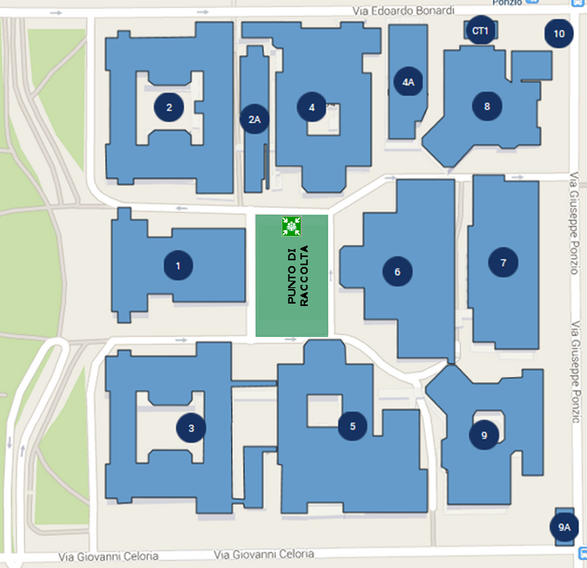


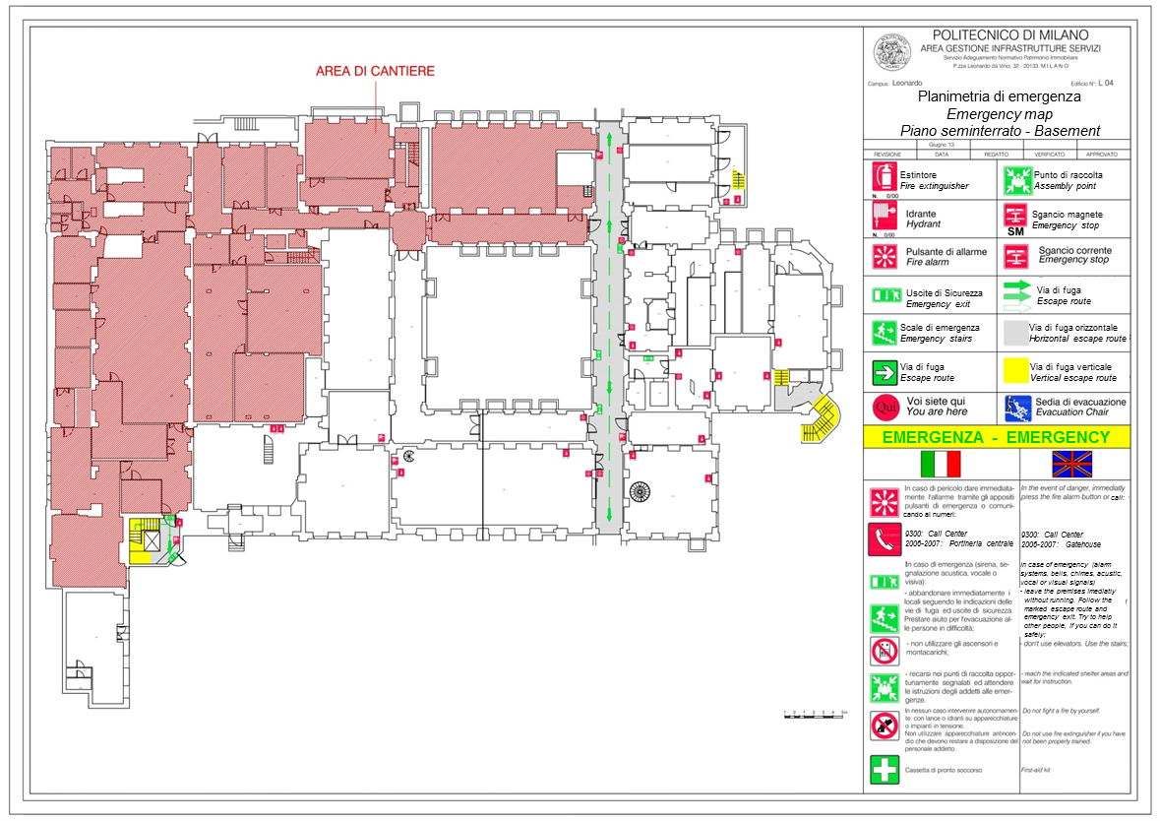

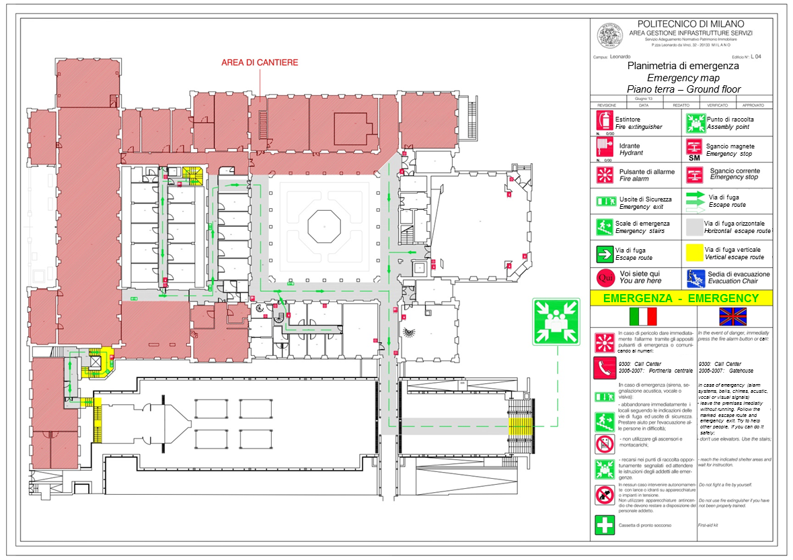

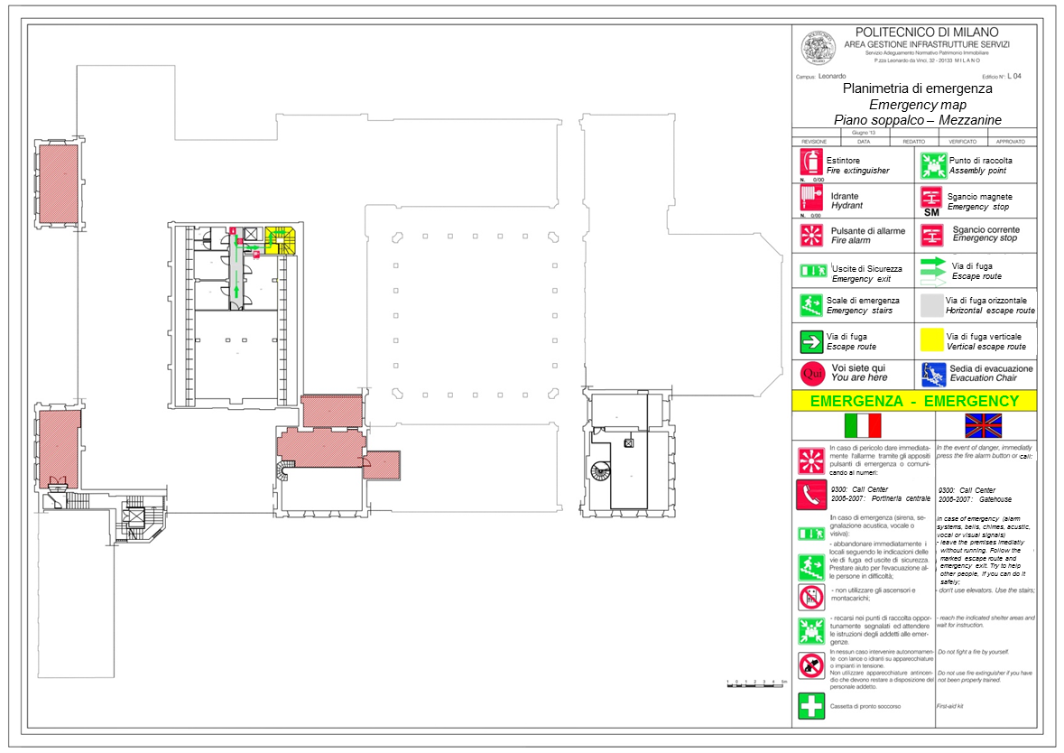

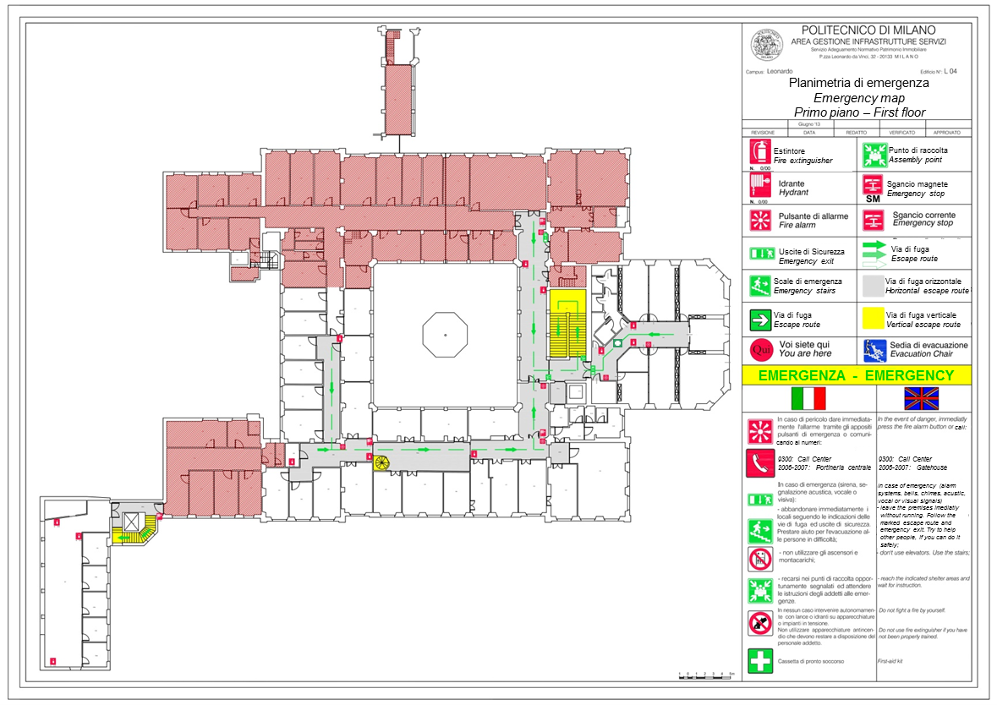

11. GESTIONE DELLE EMERGENZE SANITARIE

Se è necessario l’intervento del soccorso sanitario:

TELEFONATE AL NUMERO

112  TRAMITE TELEFONO CELLULARE | 0 – 112  TRAMITE TELEFONO  INTERNO ALL’ATENEO  (COMPORRE SEMPRE LO ZERO  PRIMA DEL NUMERO)
comunicando in modo chiaro quanto segue.

SONO
Nome e cognome

TELEFONO DA
Politecnico di Milano, campus Leonardo, edificio numero 4.

AL SEGUENTE INDIRIZZO
Piazza Leonardo da Vinci, 32
(se utile anche percorso per arrivarci).

NUMERO DI CELLULARE  (se richiesto dall’operatore) | NUMERO DI TELEFONO INTERNO  02 2399 …  (se richiesto dall’operatore)
SITUAZIONE:
Descrizione sintetica delle condizioni e numero delle persone da soccorrere.

NON INTERROMPERE LA COMUNICAZIONE FINCHÈ L’OPERATORE DEL 112
NON AVRÀ RIPETUTO L’INDIRIZZO ESATTO DEL LUOGO DELL’INCIDENTE.

LASCIATE LIBERO IL TELEFONO DAL QUALE AVETE CHIAMATO PER
CONSENTIRE ALL’OPERATORE DEL 112 DI POTERVI RICONTATTARE.

LASCIATEVI GUIDARE DALL’OPERATORE.
Sarà il servizio del 112 a valutare la situazione, dandovi le
indicazioni del caso ed eventualmente inviando i mezzi di soccorso.

TELEFONATE ALLA PORTINERIA CENTRALE DEL CAMPUS AL NUMERO:

02 2399 2006-2007  TRAMITE TELEFONO CELLULARE | 2006-2007  TRAMITE TELEFONO  INTERNO ALL’ATENEO
comunicando l’eventuale arrivo dei soccorsi come di seguito indicato.

SONO
Nome e cognome.

TELEFONO DA
Dipartimento, Area, Centro,…, campus Leonardo, edificio 4, al piano...

NUMERO DI CELLULARE | NUMERO DI TELEFONO INTERNO
LASCIATE LIBERO IL TELEFONO DAL QUALE AVETE CHIAMATO
PER CONSENTIRE ALLA PORTINERIA DI POTERVI RICONTATTARE.

E’ fondamentale fornire alla portineria le stesse informazioni
date all’operatore del 112 per facilitare l’arrivo dei soccorsi.

Il personale della portineria si assicurerà che le vie di accesso al luogo
dove deve essere prestato il soccorso siano libere da ostacoli e ben illuminate.

NOTE

Il presente piano di emergenza, dopo essere stato approvato, deve essere portato a conoscenza di tutti i lavoratori e di chiunque operi presso i locali della Struttura o consegnando copia o mettendola a disposizione ed organizzando momenti di formazione e informazione.

E’ fondamentale che gli addetti siano perfettamente a conoscenza di quali siano i loro compiti e le procedure da attuare in caso di emergenza.

Almeno una volta l’anno la Struttura deve eseguire una prova di evacuazione al termine della quale l’addetto di “tipo 1” redige un rapporto da inviare al responsabile della Struttura in materia di sicurezza, al Servizio Prevenzione e Protezione e al Call Center per segnalare eventuali anomalie riscontrate nel funzionamento degli impianti e per richiedere il ripristino dei presidi.

Per un buon funzionamento del piano sarebbe auspicabile poter disporre di canali di comunicazione preferenziali tra gli addetti (telefoni cellulari, walkie-talkie).

Alcune informazioni riportate nel piano di emergenza sono ridondanti ma è necessario che tutti capiscano e si ricordino quali sono i comportamenti da tenere in caso di emergenza.

Il punto di raccolta in caso di terremoto è il giardino interno al campus, alle spalle dell’edificio 1.

